**ГУ «Отдел образования Жамбылского района» КГУ «Средняя школа Айдарлы с дошкольным миницентром»**

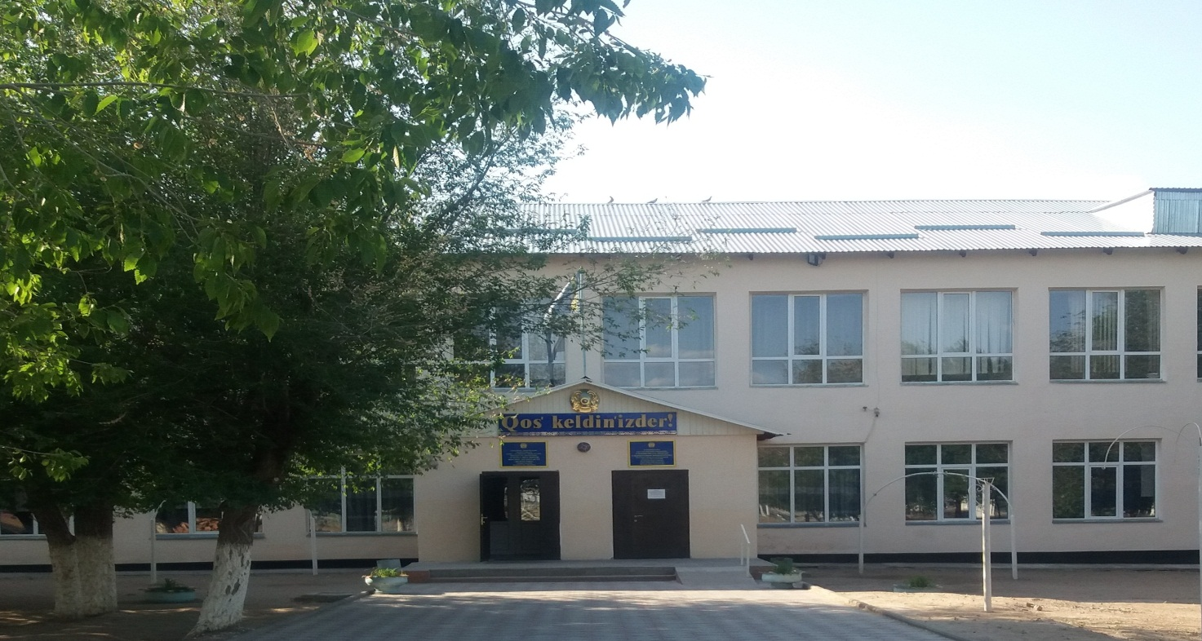

**Адрес: Алматинский область Жамбылский район село Айдарлы**

**Ул. Абая 30**

**8 72-770-41-5-30**

Тип строительства-типовой

Общая площадь- 1683,4 кв. м.

Год постройки-1968 г

Дата ввода в эксплуатацию – 1968 год

Проектная мощность - 480 детей

Количество обучающихся-180 учащихся, 0 класс-19 учащихся

Общее количество учащихся**-**161

Количество классных кабинетов-10

В том числе кабинет начальных классов-3

Материально-техническая база: столовая-1, мест-20, 26,2 кв.м.,кабинет информатики-1, количество компьютеров-16, интерактивная доска-8, кабинет физики-1, оборудованный, кабинет химии-1, оборудованный, кабинет биологии-1, оборудованный нет, учебные мастерские - нет, в том числе: деревянная мастерская по обработке железа – оборудована нет, швейная нет , кухня – оборудованная нет, медицинский кабинет-1, спортивный зал-1-147,9 кв.м, актовый зал – 90,7 кв. на 50 мест.

Отопление – типовой

Свидетельство о государственной регистрации юридического лица-

№ 002109578911-ГУ

Язык обучения – казахский (казахский / русский)